BB-PLAT-SW

BB WiFi Manager
S/W 상세설계서 (S/W Detailed Level Design)

문서명 | BB WiFi Manager | 적용 | Windows Mobile OS
Date | 2013-06-03 | Version | 1.0
작성자 | 박수홍 | 승인자 | 함동호
부서 | 개발1그룹
Contents

1 Revision History 3
2 개요 4
2.1 시스템 요구사항 4
2.2 개발목적 4
2.3 프로세스 구성 4
3 주요기능 5
3.1 BBWiFiManager 5
3.2 WiFIServiceMangaer Driver 5
4 UI 및 상세 기능 명세 6
4.1 Info 6
4.2 WiFi 6
4.3 Setting-Option 7
4.4 Setting-(AdapterName) 8
4.5 Setting-DefaultPerferNet 8
4.6 Tools-Ping 9
4.7 Tools-WiFiScan 10
4.8 Tools-Log 10
4.9 Adapters 11
5 상세 구조도 12
5.1 BBWiFiManager 구조 12
5.1.1 Class 12
5.1.2 Use Case 13

Revision History

Version | Date | 수정내용 | 작성자 | 승인자
1.0 | 2013-06-03 | 최초 작성 | 박수홍 | 함동호

개요

시스템 요구사항
- Windows Mobile OS 5.0 이상
- 802.11 무선랜 아답터 지원 (AR6K_SD1, BCMSDDHD1)
- Microsoft WZC (Wireless zero config) Service 기반
- BBWiFiManager : BBSWiFiMgr.dll

개발목적
- MS WZC 을 사용한 기본 WiFi Manager 의 사용성 한계와 Bug 을 수정하고 점진적 기능
추가를 위함.
- 기존 Pdion 서플리컨트 대체하기 위함.
- 반복적으로 발생된 이슈에 대해서, User(또는 파트너사)에서 자체적으로 처리 가능한
설정방법 제공
- 기술영업 담당자에 의해 1차 디버깅이 가능한 Tool 제공

프로세스 구성
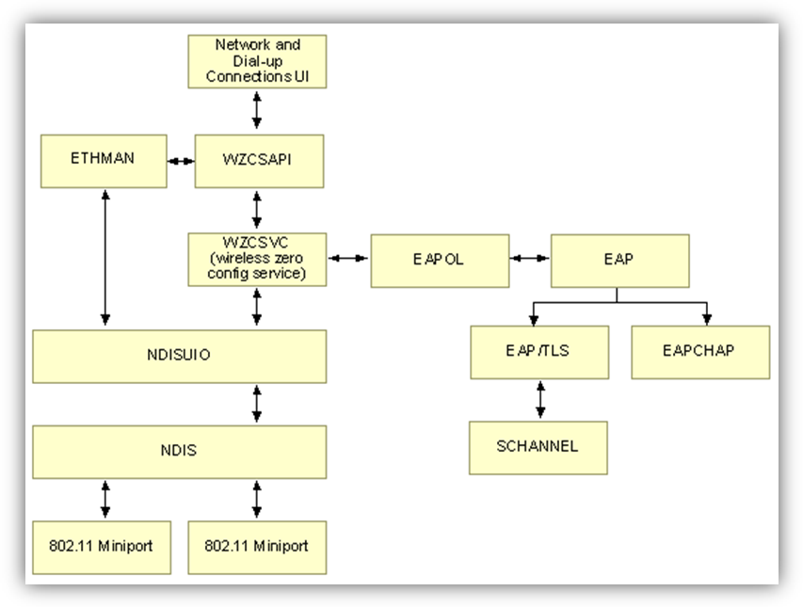
Default MS WZC

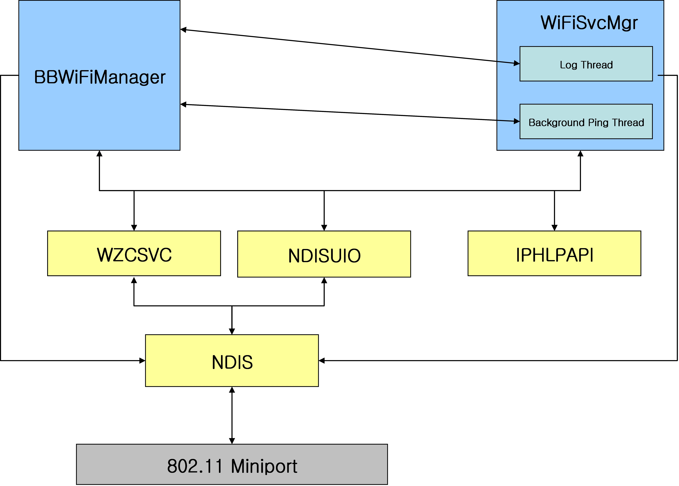
Default MS WZC & BBWiFiManager

주요기능

BBWiFiManager
- 기존 무선접속관리자 + 블루버드소프트 자체 무선랜 솔루션 적용
- 현재 네트워크 정보 및 IP정보 확인
- 주변의 모든 SSID, MAC, 감도 표시 기능
- Ping 테스트 및 로그 파일 Export 기능
- 설정된 Default SSID 자동 접속 기능(Reset&CleanReset)
- WZC(ZeroConfig - Automatic configuration Functions) 설정 변경 기능
- 무선랜 드라이버 설정(로밍,파워 등) 변경 기능
- 각 Configuration 값 XML 파일 관리

WiFIServiceMangaer Driver
- BBWiFiManager가 정상적으로 동작 할 수 있도록 서비스를 제공하는 필수 드라이버
- 로그 기록 및 버퍼 관리 기능
- Background로 동작하는 Ping Checker 기능 수행

UI 및 상세 기능 명세

Info
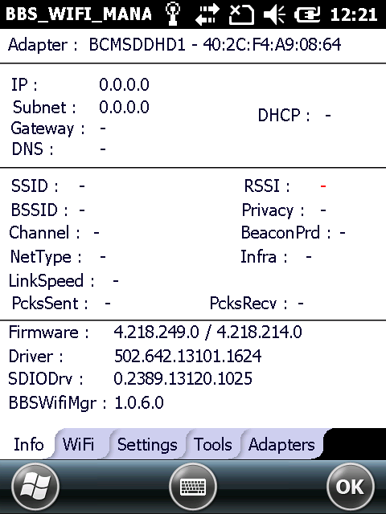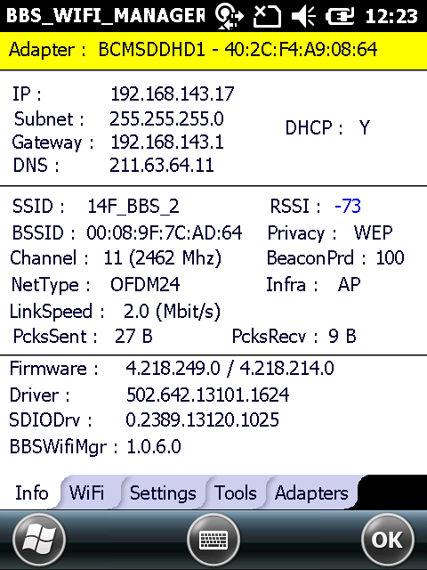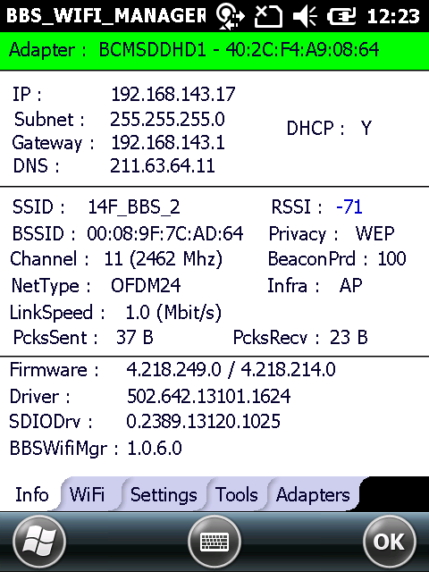
①
②
③
④

- 아답터 이름 및 MACAddress / 네트워크 상태 배경색 표시
  - AP에 연결안됨 : 배경색 없음
  - AP에 연결되어 있고 Default GateWay로 네트워크 통신 불가능 상태 : 노란색
  - AP에 연결되어 있고 Default GateWay로 네트워크 통신 가능 상태 : 녹색
- 할당된 IP 정보 표시
- 현재 연결된 네트워크 정보 표시
- 무선랜 관련 모든 드라이버 버전 표시

WiFi
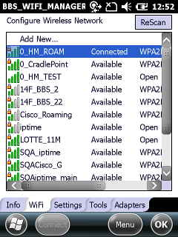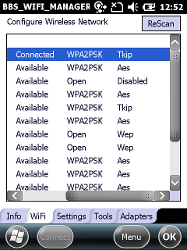
①
②
③
③
②
④
- 검색된 SSID 이름
- 상태 표시 (연결됨, 연결중, 사용가능, 사용불가능)
- 해당 SSID의 사용 인증 방식
- 해당 SSID의 사용 암호화 방식

Setting-Option
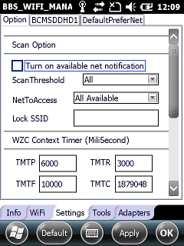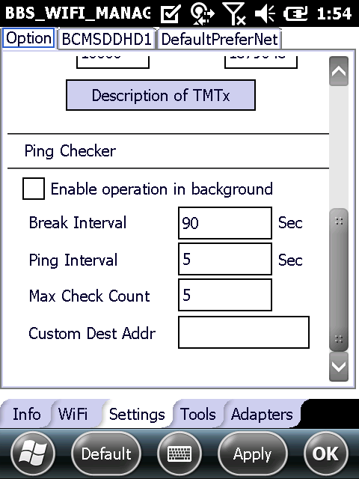
①
②
③

- Scan 관련 옵션 설정
  - 네트워크에 연결되어 있지 않을 때, 새로운 네트워크 검색 알림 켬/종료 설정
  - WiFi 탭에서 검색 되어질 감도 필터 (선택된 감도 이상의 SSID만 검색)
  - 검색 허용될 네트워크 타입 선택 (Ad-Hoc 또는 AccessPoint 선택)
  - 입력된 SSID를 제외한 다른 모든 SSID로의 연결을 허용 금지

- ZeroConfig TimeOut 값 설정
  - TMTP : 인증시도부터 인증 완료까지의 대기 시간
  - TMTF : 연결정보 없을 때, 리스트가 갱신 또는 재접속 대기 시간
  - TMTR : 재스캔이 이뤄질 때 스캔 완료까지 기다려 주는 시간
  - TMTC : 네트워크에 연결된 상태에서 새로운 네트워크 검색 및 갱신 타임

- Ping Checker
  - Ping Checker 동작 설정 / 해제
  - Ping Checker 가 1회 동작후 다음동작 까지의 대기시간
  - Ping Checker 동작시 Ping 1회 Test후 다음 Ping 테스트까지 대기 시간
  - Ping Checker 1회 동작시 총 체크할 Ping 개수 (5 설정시 5개 모두 Failed 경우에만 Failed로 인정)
  - Default GateWay 로 Ping Test를 하지 않고, 다른 IP주소로 주기적인 Background 체크를 원할 경우 주소 입력

Setting-(AdapterName)
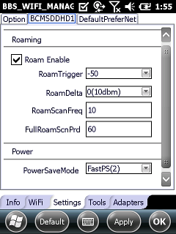

- Roaming 관련 설정
  - RoamEnable : 드라이버 Roaming Enable/Disable
  - RoamTrigger : 로밍이 시작되는 조건의 RSSI 감도 값 (설정 값 이하로 떨어 졌을 때부터 로밍 스캔)
  - RoamDelta : Roaming 대상 선정시 Trigger 값과의 감도차이 (10dbm으로 설정시 RoamTrigger 값보다 10dbm 더 좋은 AP를 우선 검색함)

- Power Setting 설정
  - 0 : CAM (constantly awke)
  - 1 : PS (power save)
  - 2 : FAST (Fast power save mode)

Setting-DefaultPerferNet
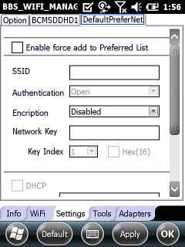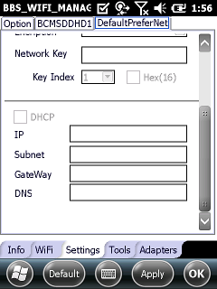

- ZeroConfig 가 새로 시작될 때(재부팅 등), 입력된 네트워크 정보를 Prefer NetworkList에 추가하는 기능
- SSID : 접속될 AP 이름
- Authentication : 인증 방식 선택
- Encription : 암호화 방식 선택
- NetworkKey : 네트워크 키 입력
- Key Index : WEP 방식 사용할 경우 Index 선택
- Hex(16) : WEP 방식 사용할 경우 16진수 여부 선택
- DHCP : DHCP 서버 사용 AP의 경우 체크 (고정아이피 사용시 체크 해제후 IP정보 입력)

Tools-Ping
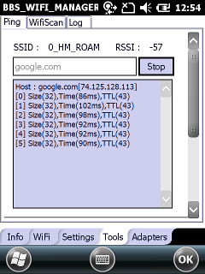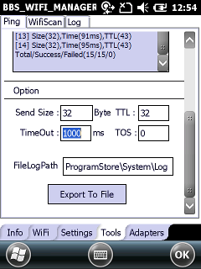

- 원하는 주소로 Ping 테스트 하는 Tool
- Ping 옵션 설정후, 원하는 주소 입력하고 Start 버튼 클릭
- 테스트 중에는 접속된 SSID 이름 및 RSSI 감도가 주기적으로 갱신됨
- 테스트 결과창에 기록을 Export To File 버튼을 통해 로그파일로 저장 가능

Tools-WiFiScan
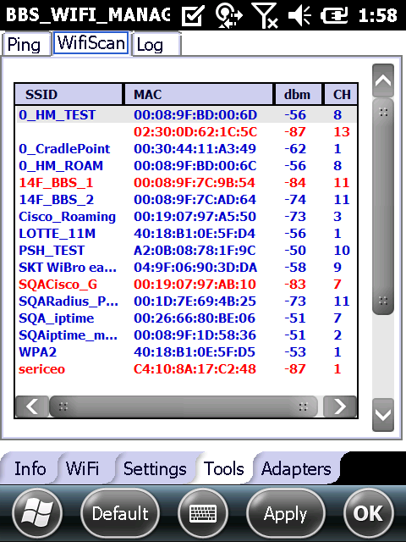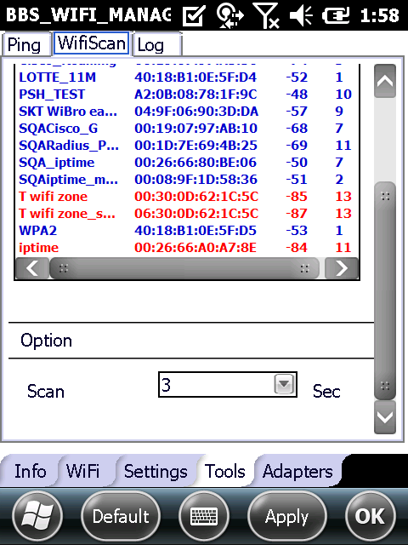

- 주기적으로 주변 AP 리스트를 갱신하여, SSID 이름, MAC 주소, RSSI 감도, 사용 채널을 확인
- 현재 접속된 AP는 항상 최상단에 회색 음영표시로 표시됨

Tools-Log
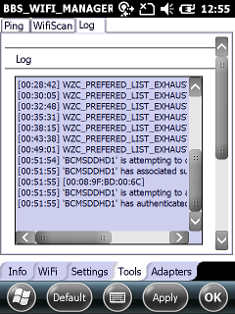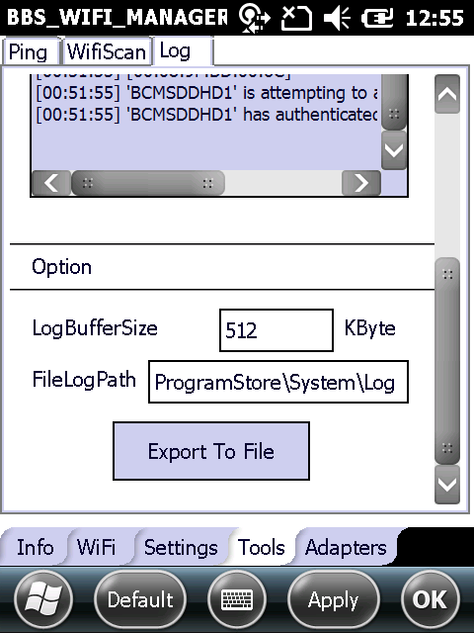

- BBWiFiManager 동작중 발생된 로그 확인
- 총 저장될 메모리 버퍼의 용량 지정 가능
- 메모리에 기록된 로그 내용을 지정된 Path 로 파일 저장 기능
- 파일로 로그 저장시, 사용하는 무선랜 아답터 및 네트워크 정보 추가 저장 가능

Adapters
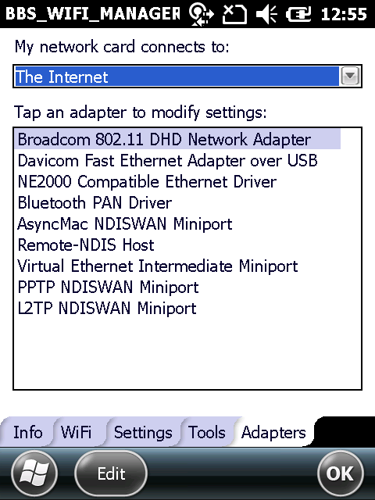

상세 구조도

BBWiFiManager 구조

Class
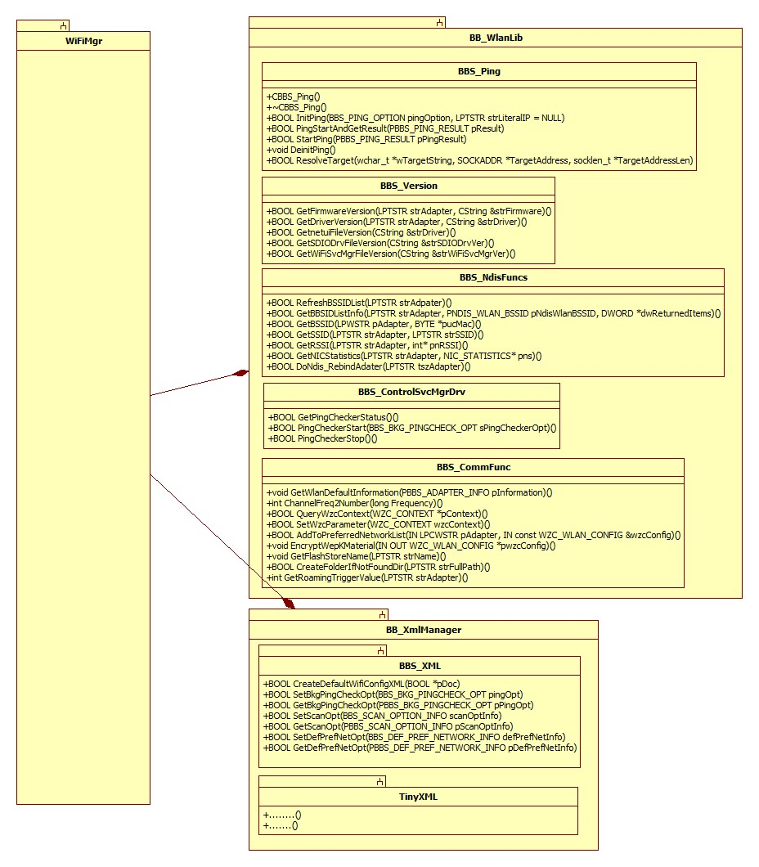

Use Case
